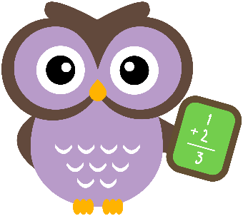 MATEMATIKA 18. 3. 2020

- Nastavi celo poštevanko. Če že zmoreš, jo nastavljaj na čas. Nastaviti jo moraš v 10-ih minutah.
- V karo zvezek s šablono in ošiljenim svinčnikom nariši hišo, prevozno sredstvo in možička iz različnih likov. Like poljubno pobarvaj.
Nariši preglednico in v njej prikaži število posameznih likov iz celotne risbe, ki si jo narisla-a.
- V zvezek preriši spodnjo preglednico in jo izpolni.

 | KOCKA | VALJ | KROGLA | STOŽEC | KVADER
število ploskev
število robov
število oglišč

NASLOV: UTRJEVANJE LIKOV IN TELES 18. 3.

Primer:
število  trikotnikov | število kvadratov | število krogov | število  pravokotnikov

